消防管理指导手册

一、消防重点部位
根据消防重点部位判定条件：财产集中部位、发生火灾严重影响客运服务及行车部位、发生火灾后对消防安全有重大影响的部位条件进行辨识，物资总库属于财产集中部位，判定为消防重点部位。
二、消防基础档案
消防档案原则上分6个档案盒存放，《消防基础档案》《消防管理制度档案》《防火检查、巡查档案》《消防安全培训记录档案》《灭火和应急疏散预案及演练档案》《消防其他资料档案》。每个档案盒背脊打印对应档案名称。具体档案内应包括以下内容：
1.消防基础档案
（1）班组基本概况和消防安全重点部位情况；
（2）消防验收以及消防安全检查的文件、资料；
（3）消防管理组织机构和各级消防安全责任人；
（4）消防设施、灭火器材情况；
（5）义务消防队人员及其消防装备配备情况；
（6）与消防安全有关的重点工种人员情况，持证情况；
（7）新增消防产品、防火材料的合格证明材料（新增产品所在地属地部门存放，责任部门提供材料）；
（8）消防疏散示意图。
2.消防管理制度档案
（1）《中华人民共和国消防法》
（2）《机关、团体、企业、事业单位消防安全管理规定》
（3）《消防安全责任制实施办法》
（4）《河南省消防条例》
（5）《城市轨道交通消防安全管理》
（6）公司企业标准《消防安全管理规定》《消防设施及器材管理安全规程》《消防应急器材配置标准》《消防安全管理手册》。
3.防火检查、巡查档案
（1）消防安全巡查记录表；
（2）防火检查记录；
（3）火灾隐患及其整改情况记录；
（4）灭火器维修统计记录。
4.消防安全培训记录
（1）年度消防安全培训计划；
（2）消防安全培训课件、内容；
（3）消防安全培训记录、照片（应当记明培训的时间、参加人员、内容等）。在郑轨学院等线上方式实施的消防培训，将培训记录打印存档。
5.灭火和应急疏散预案及演练档案
（1）火灾专项应急预案、火灾现场处置方案；
（2）年度火灾应急疏散演练计划；
（3）灭火和应急疏散演练开展记录、照片（应当记明演练的时间、地点、内容、参加部门以及人员等）。
6.消防其他资料档案
（1）消防活动档案资料；
（2）消防奖惩情况记录。
三、消防设施管理
（一）灭火器管理
1.灭火器应按图纸位置摆放，不得随意移动、取消。灭火器摆放时表盘向外放置。增补的灭火器需放置灭火器箱内（未配备灭火器箱的，粘贴定位胶带），摆放位置在房内门旁靠墙位置，不得影响房门的正常开启/关闭及安全疏散。
2.推车式灭火器放置在平坦位置，不得设置在台阶上，防止自行滑动。须用灭火器防护罩覆盖或放置在推车式灭火器箱内。
3.新线移交时应按照图纸对照灭火器及消火栓数量进行核对。并对单体建筑库区内不同厂家、不同型号及不同生产日期的灭火器进行质量检测（每批次检测2具），形成台账（模板如下）。
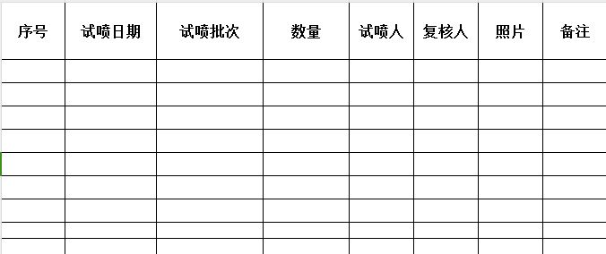
4.灭火器维修期限为出厂日期满5年和首次维修以后满2年，每次送修数量不得超过该区域配置灭火器总数量的1/4。干粉灭火器报废年限为10年，根据实际情况提前提报需求，到期后进行报废更换。
5.灭火器出现欠压、超压、软管破损、变形、生锈、表盘雾化及插销、铅封缺失时将灭火器拿出，存放至灭火器维修存放位置，并在灭火器巡视记录卡上填写送检。填写灭火器维修统计记录（详见下图），及时联系灭火器维修厂家进行维修，厂家维修后送回当日摆放到位。
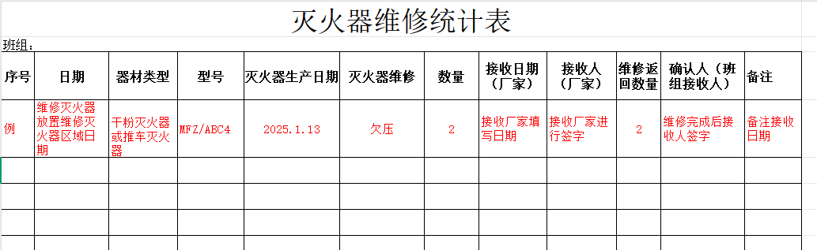
6.巡查时手提灭火器旋转一周，目测外观查看灭火器插销、铅封是否完好，罐体是否变形、生锈（锈蚀面积大于、等于筒体总面积的1/3时进行报废处理）。
7.用手按压、旋转灭火器软管，检查软管是否松动、开裂、破损等情况。
8.查看灭火器表盘，红色区域为欠压、绿色区域为正常、黄色区域为超压。当指针在红色与绿色中间为临界值。
9.灭火器箱体查看外观有无破损变形，打开门锁按钮查看是门锁及门是否开启灵活。箱体上“灭火器”字体是否清晰。
10.每具灭火器应填写一行，《灭火器巡视记录卡》填写要求详见下图，签名时须字迹清晰、工整、不超出空格区域。
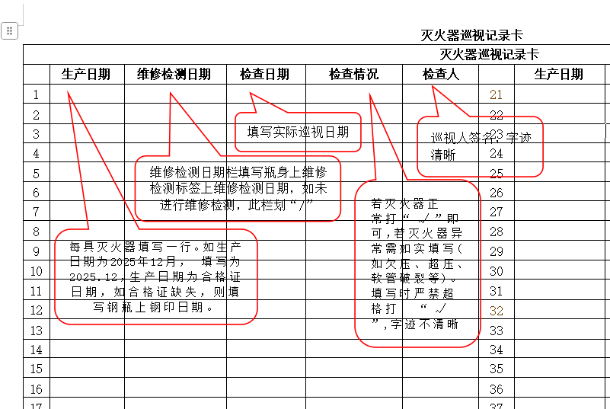
11.所管辖区域内的灭火器原则上每月进行一次清洁，要始终保持灭火器干净整洁。
（二）过滤式消防自救呼吸器管理
1.消防过滤式自救呼吸器宜采用悬挂的方式（高度宜为1.6m±0.05m，以自救呼吸器箱体中间为基准），固定于各房间出入口旁，且不得阻碍人员疏散。如无法采用悬挂方式，应放置在便于取用的位置，一旦固定存放后，不得随意移动，如设计图纸上已明确位置，应按设计图纸进行摆放。
2.放置场所温度应为0℃-40℃，且周边无热源、易燃、易爆及腐蚀性物品，通风良好，无雨淋及潮气侵蚀。
3.发现过滤式消防自救呼吸器真空包装破损、涨袋等情况应立即进行更换。如过滤式消防自救呼吸器外包装说明书写明因运输、气候等原因造成塑料袋漏气属于正常现像，并不会影响产品使用等内容，只要塑料袋无明显破损可正常使用。
4.巡查灭火器时一并将过滤式消防自救呼吸器进行巡查。检查是否在有效期内（有效期三年）。打开消防自救呼吸器红色外壳，产品在有效期内，3C 强制认证标识、使用说明书相关内容、合格证清晰、完整。包装外观完整、清洁、无破损、无变形。真空包装无撕裂、破损。无发霉等情况。
（三）消防工具柜管理
1.消防工具柜应摆放于办公区域便于取用，摆放在干燥、通风环境。摆放且不得阻碍疏散通道的区域，不得锁闭于房间内。消防工具柜禁止被物资等遮挡，柜门禁止上锁。
2.消防工具柜内的消防器材应摆放整齐，不得随意堆放，对新购置的消防器材，应将外包装及捆绑物拆除，随时处于应急状态，便于取用。
3.消防工具柜右上角粘贴消防工具柜管理标识，标明责任人及消防工具柜内每层存放的器材名称、数量。
4.每具消防工具柜包含装备：消防腰斧2把，消防平斧1把，过滤式消防自救呼吸器2个，消防战斗服2套，消防头盔2个，消防腰带2条，消防手套2副，消防灭火防护靴2双，消防逃生毛巾50条。
5.消防工具柜按照要求正确摆放（最上面为第一层）：
第一层分别放置：消防头盔、消防过滤式自救呼吸器、防爆手电筒。第二层分别放置：消防战斗服上衣、消防腰带、消防手套、消防腰斧。第三层分别放置：消防战斗服裤子、灭火防护靴、灭火毯。第四层分别放置：消防逃生毛巾、防火导向绳（卷盘）、多功能直流喷雾水枪。竖隔内放置：消防平斧。
每季度进行一次检查，左右开启消防工具柜门查看导轨是否无阻滞。外观检查消防工具柜是否变形、生锈、掉漆及玻璃破损情况。发现损坏且无法使用时，需申报物资计划进行更换。
（四）消防战斗服管理
1.消防工具柜内配置的消防战斗服应按其位置摆放，不得随意移动、取消。
2.每季度进行一次检查，发现损坏且无法使用时，需申报物资计划进行更换。
3.从消防工具柜内拿出消防战斗服，平铺至地面上，正反检查消防战斗内侧及外侧衣面是否出现磨损。
4.检查消防战斗服魔术贴是否脱落，粘贴后是否牢固；上下拉拉链，查看拉链是否正常；反光带是否破损，光亮度是否完好；上肩带是否脱线、掉落；检查消防战斗服信息表上生产日期是否达到使用年限（具体结合使用说明书）。
5.消防战斗服使用完成后，对消防战斗服进行清洁。
（五）消防头盔管理
1.消防头盔应按其位置摆放，不得随意移动、取消。
2.每季度进行一次检查，上下活动消防头盔帽壳或护目镜是否活动灵活，帽壳或护目镜是否破损、凹陷等情况；拉扯消防头盔帽扣是否断裂、开线问题。
3.检查消防头盔信息表上生产日期是否达到使用年限（具体结合使用说明书）。
4.发现损坏且无法使用时，需申报物资计划进行更换。
（六）消防手套管理
1.消防手套应按其位置摆放，不得随意移动、取消。
2.每季度进行一次检查，拿出消防手套，正反检查内侧及外侧是否出现磨损、魔术贴是否脱落、魔术贴粘贴后是否牢固、反光带是否破损。
3.消防手套信息表上生产日期是否达到使用年限（具体结合使用说明书）。
4.发现损坏且无法使用时，需申报物资计划进行更换。
（七）消防灭火防护靴管理
1.消防灭火防护靴应按其位置摆放，不得随意移动、取消。
2.使用后须进行清洗、晾干，靴筒直立存放，并注意保持干燥清洁。
3.摆放时应避免阳光直射、雨淋及受潮，不得与酸碱、油及有腐蚀性物品放在一起。
4.每季度进行一次检查，检查内侧及外侧是否出现磨损；检查靴面是否有起皱、砂眼、杂质、气泡、疙瘩硬粒、粘伤痕迹、擦伤等有损外观的缺陷；用手触摸靴面与夹里布、内底布以及防砸内包头衬垫均应平整，并且不应有脱壳现象；是否有开胶现象，防砸内包头衬垫有无凹陷；手提拉环是否损坏。
5.生产日期是否达到使用年限（具体结合使用说明书）。
6.发现损坏且无法使用时，需申报物资计划进行更换。
（八）消防腰带管理
1.按其位置摆放，不得随意移动、取消。
2.经常保洁，应储藏在通风良好的库房内，相对湿度80%以下。避免在日光下曝晒、雨淋受潮，严禁暴晒、烘烤，严禁使用酸、碱溶剂等化学物品进行清洗。
3.不宜接触明火、酸，勿与锋利物品碰击，不能受压和接触腐蚀性化学物品及各种油类。
4.每季度进行一次检查，检查腰带是否有割口、磨损、变形、褪色、烧损等现象；腰带缝线是否有磨损和断开，拉扯缝合处是否牢固；金属部件有无变形、损坏，是否有锐边。
5.生产日期是否达到使用年限（具体结合使用说明书）。
6.发现损坏且无法使用时，需申报物资计划进行更换。
（九）消防腰斧管理
1.消防腰斧应按其位置摆放，不得随意移动、取消。
2.每季度进行一次检查，腰斧皮包内无夹杂物，无明显缺陷，外观无破损；消防腰斧的金属表面应平整光洁，不应有裂纹、毛刺、凹痕、缺损等缺陷。
3.发现损坏且无法使用时，需申报物资计划进行更换。
（十）消防平斧管理
1.消防平斧应按其位置摆放，不得随意移动、取消。
2.每季度进行一次检查，检查消防斧头是否有裂纹、斧柄是否有腐朽、裂纹、断裂、斧头与斧柄是否有松脱迹象。
3.发现损坏且无法使用时，需申报物资计划进行更换。
（十一）灭火毯管理
1.灭火毯应按其位置摆放，不得随意移动、取消。
2.每季度进行一次检查，灭火毯面应紧密、平整不应有破损、孔洞、污渍；灭火毯面边缘应光滑，无毛边不应有条线，断线、断裂现象。
3.发现损坏且无法使用时，需申报物资计划进行更换。
（十二）多功能直流喷雾水枪管理
1.多功能直流喷雾水枪应按其位置摆放，不得随意移动、取消。
2.使用后应放净内部余水，擦干污泥水渍。
3.每季度进行一次检查，转动水枪转轮查看之间的灵活性；检查喷头孔、喷管是否堵塞；检查水枪铸件表面应无结疤、裂纹及孔眼。
4.发现损坏且无法使用时，需申报物资计划进行更换。
（十三）防爆手电筒管理
1.防爆手电筒应按其位置摆放，不得随意移动、取消。
2.防爆手电筒仅用于火灾疏散逃生或火灾救援等应急场景，不得另作他用。
3.每次使用完毕后需对防爆手电筒进行充电，每季度至少进行1次充电，确保电量充足，单次充电时长不宜超过8个小时。
4.每季度进行一次检查，对各部件（包含LED光源、充电口、开关、电池等）进行检查，按压手电通开关是否正常开启，光源亮度是否正常；检查手电筒外观是否破损、灯头玻璃是否破损；打开手电筒开关，查看三挡模式（强光、工作光及频闪）是否正常切换；扭开手电筒尾部，取出电池查看电池是否漏液。
5.发现损坏且无法使用时，需申报物资计划进行更换。
（十四）防火导向绳管理
1.按其位置摆放，不得随意移动、取消。
2.防火导向绳仅用于火灾疏散逃生或火灾救援等应急场景，不得另作他用。
3.每季度进行一次检查，卷盘无损坏，转动防火导向绳卷盘查看各部件动作灵活无卡阻；拉扯导向查看导向绳连续结构是否在正常，且表面无损伤。
4.发现损坏且无法使用时，需申报物资计划进行更换。
（十五）消防毛巾管理
1.按其位置摆放，不得随意移动、取消。
2.消防毛巾仅用于火灾疏散逃生或火灾救援等应急场景，不得另作他用。
3.每季度进行一次检查，毛巾无明显污渍、灰尘、破损。
4.发现损坏且无法使用时，需申报物资计划进行更换。
（十六）消防沙箱管理
1.沙子量保持充足（不少于沙箱的2/3），沙子保持干燥。
2.放置位置应在通风、干燥的场所，且存放位置明显，不影响安全疏散。
3.按设计图纸配置位置摆放，不得随意移动、取消。
4.每季度进行一次检查，查看箱体是否变形、破损、生锈，箱体上“消防沙箱”字体是否清晰；消防沙箱内是否混入生活垃圾及其他杂物，保持消防沙清洁；开启消防沙箱盖查看开启是否灵活。
5.发现损坏且无法使用时，需申报物资计划进行更换。
（十七）消防铲管理
1.消防铲放置在消防沙箱旁或消防沙箱内，应通风、阴凉、干燥的场所，不得随意移动、取消。
2.每季度进行一次检查，查看木把是否腐朽、断裂情况；铁铲是否严重锈蚀；铁铲与木把是否牢固；发现消防铲锈蚀，铲把断裂等情况及时提报需求计划进行维护、更换。
3.发现损坏且无法使用时，需申报物资计划进行更换。
（十八）消防铁桶管理
1.消防铁桶放置在消防沙箱旁或消防沙箱内，应通风、阴凉、干燥的场所，不得随意移动、取消。
2.每季度进行一次检查，查看桶体是否变形、破损、生锈，桶体上“消防桶”字体是否清晰；手把是否缺少。
3.发现损坏且无法使用时，需申报物资计划进行更换。
四、消防台账填写
（一）消防安全巡查记录表
1.消防安全巡查记录表填写
班组内结合单体建筑数量建立消防安全巡查记录本，部位分别为物资总库、杂品库、材料棚、管理用房4个区域，一个区域建立1个巡查本。如两个物资总库的需要建立5本安全巡查记录本，每天上午对各库区开展1次防火巡查，并结合巡查情况填写《消防安全巡查记录表》。填写模板详见下图：
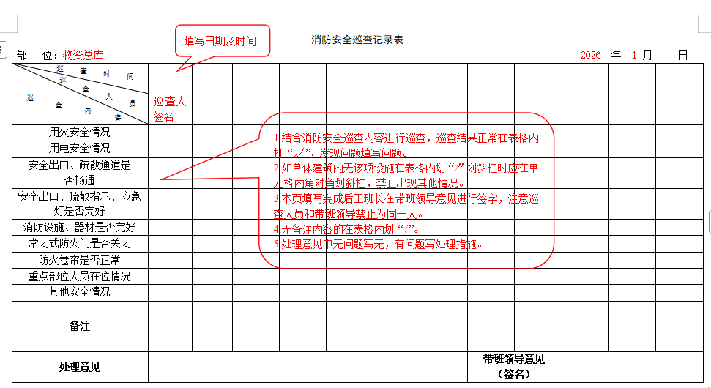
2.消防安全巡查内容
（1）用火安全情况
巡查库区周围10米内及库区内有无切割、焊接等危险作业情况，如有切割、焊接等动火作业，查看是否按照《作业安全管理规定》要求办理动火作业许可，现场是否配备消防设备，动火下方物资是否转移，防火措施是否落实到位。库区内及周围人员有无聚集抽烟情况。
（2）用电安全情况
库区是否按照《辅助设备安全操作注意事项汇编》使用大功率电器。库区内是否存在私拉乱扯电线情况；厂内运输设备禁止在库区内充电；办公用电每日下班后是否进行断电。
（3）安全出口、疏散通道是否畅通
结合安全疏散通道台账巡查库区内疏散通道是否有物资、设备等阻挡。安全出口门是否能正常打开，无卡顿、变形问题，安全出口门开启方向是否与疏散逃生方向一致。
（4）安全出口、疏散指示、应急灯是否完好
安全出口、疏散指示、应急灯亮度是否正常；安全出口上方是否有安全出口灯，标识是否正确；疏散指示灯有无遮挡，指示箭头是否和现场逃生路线一致。
（5）消防设施器材是否完好
库区内灭火器、消火栓、手动报警按钮及吸入式报警器等设施是否正常有无异常或报警。
（6）常闭式防火门是否关闭
库区内常闭防火门是否处于关闭状态。
（7）防火卷帘是否正常
库区内常闭及常开防火卷帘是否处于关闭及开启状态，卷帘门门体是否生锈。控制模块箱指示灯是否显示故障，是否异常报警。
（8）重点部位人员在岗情况
此项内容指消防重点部位人员在岗情况，非消防重点部位可打斜杠。
（9）其他安全情况
库区内除上述问题外有无其他故障信息等问题。
（二）防火检查
每月对管辖范围进行不少于1次防火检查，消防安全重点部位每半月进行不少于1次防火检查，各库区巡查完成后填写《消防安全防火检查记录表》。详见下图：
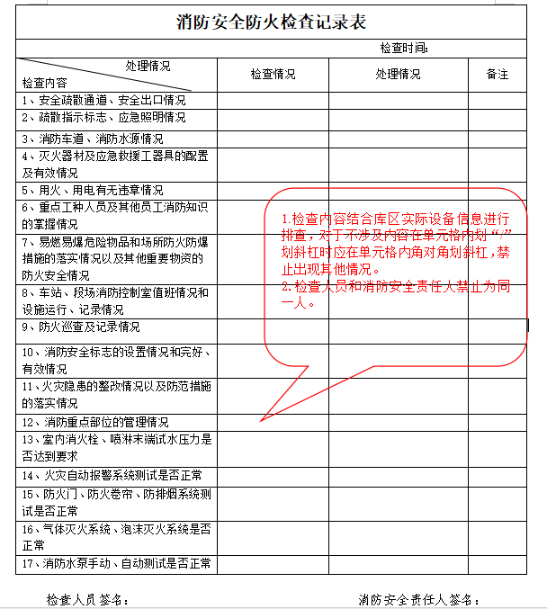
（三）灭火器情况统计表
1.每月18日（遇到节假日提前进行填写）填写《灭火器情况统计表》，灭火器情况统计表信息与安全管理系统灭火器信息保持一致。
2.同一厂家、同一批次、同一生产日期及同一存放区域的灭火器信息可在《灭火器情况统计表》填写一行信息，填写总体的数量。
3.《灭火器情况统计表》内容可进行打印，但统计表内灭火器状态需进行手写，填写人并在每页下方进行签字确认。并将记录进行装订存放至消防基础档案文件盒内。

